Арифметические основы вычислительной техники. Последовательность формализации.

- Множество задач или все могут быть рассмотрены в численном виде (т.е. в виде последовательности действий над числами).
- Числа для обработки могут быть представлены в различных системах счисления или закодированы.
- Действия над числами могут быть заменены операциями над кодами.
- Для того чтобы оперировать кодами, они могут быть представлены в виде сигналов.
- Разработанные методы логического преобразования в виде электрических сигналов.
Общие представления чисел, их привязка к ПК.
Св. Количество информации по Шеннону понимается как уменьшение степени неопределенности знаний об объекте.
1.1 Системы счисления и способы представления чисел в компьютере
Система счисления – тот или иной способ представления обозначения (представления) любого числа с помощью некоторого принятого набора (алфавита) символов.
Два основных требования с к системе счисления:←←
- наглядность и удобство записи
- эффективность выполнения операций. (Эффективность: возможность, быстрота, уровень достоверности)
- Единственность представления
Другие требования:
- Оптимизация числа символов.
- Учет особенностей операционного устройства.
- Возможность представления не только целых, так и дробных, иррациональных, рациональных, комплексных чисел.

Машина Тьюринга.
Математическая абстракция: бесконечная лента и считывающая/пишущая головка, которая может сдвигаться на одну позицию.
Операции:
- Сдвиг ленты.
- Установка метки.
- Стирание метки.
- Условный сдвиг (в зависимости от V)
- Остановка

В настоящее время наиболее принятым называется использование позиционных систем счисления: значение цифры определяется не только знаком, но и позицией в числе.
Количество уникальных символов, используемых для выражения чисел, называется основанием.
Самыми распространенными являются классы позиционных систем счисления: 10,2,8,16,3,1.
Общее обозначение числа в развернутой форме:
Сокращенная запись числа:
A = a_{m}a_{m-1}a_{m-2}..a₃a₃a₁a₀,a₋₁a₋₂…a_{-n}.
Развернутая:
A = a_{m}k^{m}+ a_{m-1}k^{m-1}+ a_{m-2}k^{m-2}+…+ a₁k+ a₀+ a₋₁k⁻¹+ a₋₂k⁻²+…+ a_{-n}k^{-n}
K – основание позиционной системы счисления, меняется от m до n и является позицией или весом в позиционной системе счисления. (База или основание системы).
Если присутствуют рядом две одинаковые a_{i}, то они различаются весом в k раз.
В однородных позиционных системах счисления основания одинаковы.
Для любой позиционной системы справедливо представление основание в виде числе десять.(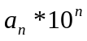)
Непозиционные системы счисления.
Все определяется набором цифр и операций между ними. Пример непозиционной системы: римская.
Система остаточных классов (СОК).
Возьмем несколько взаимно простых чисел:
P₁P₂P₃P₄≠1
P = P₁*P₂*P₃*P₄
В диапазоне от нуля до P можно представить как совокупность остатков от деления на 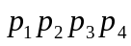 .
Пример:
3*5*7*11 = 1155
118: 1 3 6 8 (запись числа остатками от деления на 3,5,7,11)
32: 2 2 4 10 (тоже самое, запись числа остатками от деления на те же числа)

Суммируем: 118+32=150 переводим в СОК (то есть делим на те же числа 3,5,7,11) и получаем в СОК: 0037
Далее показано это же действие сложения в СОК:
224A (это 32 как 2 2 4 10)
+
1368 (это 118 как 13 6 8)
-------
0037
Складываются числа каждого разряда, а потом из суммы вычисляется простое основание, например: 10+8=18 18-11=7;

Недостатки позиционных систем счисления: необходимость выполнять межрязрядные переносы.
1.2 Методы перевода чисел из одной позиционной системы в другую.
Есть число с основанием n, нужно перевести в m.
Два метода:
- конечное n – m
Нужно всех коэффициенты во всех разрядах и все веса с развернутой форме записать в системе m и выполнить все действия
Пример 1. (279)₁₀→(?)₂
2*10²+7*10+9 =0010*1010*1010+0111*1010+1001= 11001000+10000110+1001=100010111
Пример 2. (327)₈→(?)₁₀
(3*100+2*10+7)₈=(3*64+2*8+7)₁₀=215
Пример 3.(61)₇→(?)₃
(6*10+1)₇=(20*21+1)₃=(1120+1)₃=1121

- Способ перевода, используя арифметику исходной части.
Алгоритм перевода для целой и дробной части различны.
A_{n}→ ( ) _{m}
A_{m} = α_{k}α_{k-1}…α₀= α_{k}m^{k}+α_{k-1}m^{k-1}+…+α₀+m⁰
A_{m} == α_{k}m^{k-1}+α_{k-1}m^{k-2}+…+α₁+α₀/m

A₁
A/m=A₁+ α₀/m
A = A_{1*}m+ α₀
Остаток от деления числа A на m
A₁/m=A₂+ α₁/m
A₁ = A_{2*}m+ α₁
Так можно продолжать дальше
(в тетрадке есть пример деления с остатком)

Для дробной части:
A = 0, α₋₁ α₋₂ α_{-3…} α_{-n} = 0+α₋₁m⁻¹+α₋₂m⁻²+…+α_{-k}m^{-k} *m
A*m = α₋₁+α₋₂m⁻²+…+α_{-k}m^{-k+1}

A₁’
A = α₋₁ /m
(В тетрадке есть пример.)

Какое основание системы счисления более экономично?
Предположим, что есть N знаков наборной кассе, и мы используем n оснований систему счисления.
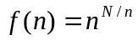 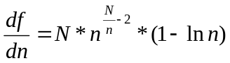 n=e
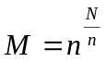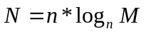
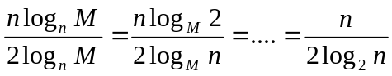

Относительная экономичность системы счисления (относительно двоичной системы счисления)
n | 2 | e | 3 | 4 | 8 | 10
Э0 | 1 | ? | 0,946 | 1 | 1,333 | 1,505
Троичная система экономичней двоичной
1.3 Форма представления чисел в ЭВМ.
Понятие разряда числа – позиция той или иной цифры относительно других и относительно специального знака (,).
Совокупность устройств, в которые могут быть в ЭВМ занесены обозначения цифр, называется разрядной сеткой. Отталкиваясь от понимания разрядной сетки, говорят о форматах данных (в частности – чисел). Чем меньше базис системы счисления, тем большая длина разрядной сетки требуется. Ограничение длины разрядной сетки ведет ограничение максимального абсолютного значения числа.
Форма представления чисел – это запись числа в разрядную сетку.
1. естественная форма (фиксированная запятая, фиксированная точка)
2. нормальная форма (плавающая запятая, точка).

При естественной форме записи чисел положение запятой фиксируется в определенном месте разрядной сетки. Один или несколько разрядов могут быть использованы под знак.
0 -+
1 --
Св. (мин – вводится однобитный разряд под знак. Разделительная точка в записи каждого числа означает отделении разряда знака от целой части)
Разрядная сетка 1 байт, α – знак.
 | -1 | -2 | -3 |  |  |  | -7
α | 2 | 2 | 2 | 2 | 2 | 2 | 2
,0 | 9 |  |  |  |  |  | 7

-(1-2⁻⁷)/-2⁻⁷
2⁻⁷/(1-2⁻⁷)
Всё, что окажется |A|<2⁻⁷ в разрядную сетку записано быть не может, разрядная четка зануляется.
Другой случай:

,

1≤A≤2⁷-1
-(2⁷-1) ≤A≤-1
Недостаток: все результаты промежуточных операций должны укладываться в разрядную сетку.
Иначе – переполнение (результат никак нельзя интерпретировать) или зануление.
Нужно все исходные данные рассматривать с учетом масштабных коэффициентов.

Плавающая запятая. Она же: нормальная форма.
M – мантисса числа.
s^{q} – характеристика числа.
s – основание характеристики, обычно совпадает с основанием позиционной системы счисления.
q – порядок характеристики.
A = s^{q}*M
1 – знак мантиссы, 2 – знак порядка.
 |  | P |  |  |  |  |  |  |  |  |  | M

Расположение – одно из возможных, некоторая договоренность.
Отличие нормальной от естественной: наличие специальных математических операций.
Диапазон: 2^{-m}≤|M|<(1-2^{-m})
(2^{p}-1) ≤|q|<0
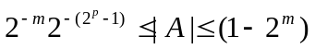
(далее в конспекте пример по переводу десятичного числа в двоичное)
Число (в двоичной системе): 0,000001011
Сначала представляем полученное число в естественной форме.
Используются масштабные коэффициенты для сдвига числа и помещения в разрядную сетку. Например при использования масштабного коэффициента 2¹⁰ число можно записать как целое.

Нормальная форма. Floating point.
В нормальной форме взаимен точности мы получаем большой диапазон.
1 | 1 | 0 |  | 0 | 0 | 0 |  | 0 | 0 | 0 | 0 | 0 | 1 | 0 | 1 | 1
Знак порядка |  |  | порядок |  |  |  | мантисса

Нормализация:
В старшем разряде мантиссы должна быть значащая цифра (1).
 |  | 0 | 1 | 0 | 1 | 1 | 0 | 1 | 1 | 0 | 0 | 0 | 0 | 0 | 0
Мантисса – принципиально дробная часть числа.
- 1110,101101 = - 0, 1110101101 * 2⁴
1 | 0 | 1 | 0 | 1 | 0 | 1 | 1 | 1 | 0 | 1 | 0 | 1 | 1 | 0 | 1

1XOR0 = 1 прямой код 1 = +; 0 = -;
1XOR1 =0

Вместо основания S=2 можно использовать S’=2^{p} (P= 3 или 4, выбирается раз и навсегда; S=8 при p=3)
2⁻⁵ = 2⁻³*2⁻²
Используя s=8
Следует считать первые 3 бита мантиссы восьмеричным числом, и оно должно быть значимым.

Смещенный порядок
К величине q добавляется некоторое фиксированное число.
q_{см} = q+N N=2^{p}
В настоящее время практически не используется
(в тетрадке есть пример).

Кроме названных форм существуют и другие:
Из нормальной формы логарифмическая, удобна для перемножения:
S^{q}log_{s}M
Из естественных форм:
Трансформирующаяся запятая
Инверсная запятая
Используется для упрощения арифметических операций, используется крайне редко.

(При выборе системы счисления для ЭВМ)
основание определяет количество устойчивых состояний, в которых должен быть элемент
длина числа существенно зависит от выбранной системы счисления
должна обеспечить простые алгоритмы выполнения арифметических и логических операций

Сы. Двоично-десятичная система счисления. Расположение десятичных разрядов сохраняется, цифра каждого десятичного разряда представлена группой из четырех двухпозиционных символов (0 или 1). Такая группа символов называется тетрадой.
Пример: 169. Из трех раздельных тетрад с пробелами: 0001 0110 1001
1.4 Представление отрицательных чисел. Прямой, обратный и дополнительный коды.
Кодом называется система соответствий между дискретными элементами (символами в принятом алфавите), при помощи которой эти элементы могут быть зафиксированы, обработаны или переданы.
x₁x₂…x_{n} {0,1} p=2
x_{i} – отдельное обозначение элемента кода i принадлежит [1,n]

Если используются все p^{n} комбинаций, то используется n-разрядный код с основание p
Такой код простой или первичный.

Прямой код (двоичный).
Естественная форма.
+
1
0,α₁ α₂… α_{n-1}

G
|G| при G≥0
1+|G| при G<0
Gпр =

0,101 = +0,101
1,101 = -0,101

Целые числа

±α_{n-1} α_{n-2} .. α₀

G
|G| при G≥0
2^{n-1}+|G| при G<0
Gпр =

Недостатки прямых кодов:

- В прямом коде есть два варианта записи числа 0 (например, 00000000 и 10000000 в восьмиразрядном представлении).
- Использование прямого кода для представления отрицательных чисел в памяти компьютера предполагает или выполнение арифметических операций центральным процессором в прямом коде, или перевод чисел в другое представление (например, в дополнительный код) перед выполнением операций и перевод результатов обратно в прямой код (что неэффективно).

Св. Не используется для операции вычитания, применяется при умножении и делении.

Понятие ДОПОЛНЕНИЕ

Дополнением числа А до числа В при условии |B| > |A| называют величину D:

D_{A} = B - A

Тогда A₁ – A₂ = A₁ – A₂ + B – B = A + D_{A2} – B
В последней формуле операция вычитания В есть особая операция – операция коррекции.
И обрaтный и дополнительный коды используют коррекцию.

ОБРАТНЫЙ КОД

Для положительных чисел обратный код совпадает с прямым, а для отрицательных чисел в обратном коде все разряды кроме знакового следует проинвертировать.
Св. Пример: 25=0.11001; -25= 1.00110
Пример вычитания в обратном двоичном коде: (43-25=18)
0.101011
+
1.100110
-------------
1.010001
+
1
---------------
0.010010.
единица, получающаяся в разряде знака в результате переноса из предыдущего разряда, должна быть помещена в самый младший разряд и суммирование выполняется повторно. Перенос из старшего разряда (знака) в младший называется циклическим. Этого можно избежать при использовании дополнительного кода.

В качестве В выступает наибольшее число без знака, помещающееся во всю разрядную сетку.
Максимальное число 2 – 2^{–(n-1)}

+0 | 0000 | -0 | 1111
+1 | 0001 | -1 | 1110
+2 | 0010 | -2 | 1101
+3 | 0011 | -3 | 1100
+4 | 0100 | -4 | 1011
+5 | 0101 | -5 | 1010
+6 | 0110 | -6 | 1001
+7 | 0111 | -7 | 1000

В обратном коде присутствует два обозначеия нуля.
Резюме:
1) при использовании обратного кода отрицательные числа хранятся не сами по себе, а виде дополнений (до максимального числа, вмещающегося в разрядную сетку
2) использование обратного кода приводит к появлению двух нулей: +0 и -0.

ДОПОЛНИТЕЛЬНЫЙ КОД

+0 | 0000 | -0 | Нет
+1 | 0001 | -1 | 1111
+2 | 0010 | -2 | 1110
+3 | 0011 | -3 | 1101
+4 | 0100 | -4 | 1100
+5 | 0101 | -5 | 1011
+6 | 0110 | -6 | 1010
+7 | 0111 | -7 | 1001
 |  | -8 | 1000

Дополнительный код это дополнение до 2 дробных отрицательных чисел и до 2^{m} целых отрицательных чисел.

Получение отрицательных чисел:
- инвертировать все разряды кроме знакового
- прибавление 1 в младший разряд.

Преимущества
- отсутствие числа -0
Недостатки:
- сложность чтения отрицательных чисел человеком
- операция изменения знака числа требует дополнительной проверки, так как модули максимального отрицательного и положительного чисел для одной и той же разрядной сетки различны.

1.6 Корректное выполнение арифметических операций в ЭВМ.
Суммирование (алгебраическое):

-5 : 1.011
+
-6 : 1.010
________
10.101 = +5 – это неверно

+4 : 0.100
+
-3 : 1.010
________
10.001 = +1 верно

В приведенных выше примерах есть два типа переноса:
Тип переноса:
1) Перенос в знаковый разряд – обозначим как P₊
2) Перенос из знакового разряда – обозначим как P₋

Тогда корректность операции можно определить как:
(P₊ XOR P₋ = 1) ? переполнение есть
(P₊ XOR P₋ = 0) ? переполнения нет
где XOR – сложение по модулю два («исключающее или»)

С целью отслеживание переноса из знакового разряда используют два бита под знаковый разряд:
Минус записывают как «11», а плюс как «00», таким образом легко посмотреть, что если после операции знак представляет из себя две единицы или два нуля, операция была совершена корректно, а если «10» либо «01» - некорректно.

Нормальная форма / floating point

A = s^{q}M_{a}
s и q – знаковые.

s – обычно 2 (хотя могут быть и другие 2^{n})
s – характеристика
M_{a} – мантисса
q - порядок

Пример размещения в 12-ти разрядной сетке
Знак_q | q | q | q | Знак матниссы | M | M | M | M | M | M | M

Перед проведением операции сложения сравниваются порядки двух чисел и число имеющее меньший порядок приводиться к порядку числа имеющего больший порядок путем сдвига его мантиссы вправо на разницу между порядками:

A+B
A: 0.0001.0.101000
B: 1.0001.0.110000

Порядок A больше чем порядок B: 1 > -1
Определим разницу: 1 – (-1) = 2
Сдвинем мантиссу B на два бита вправо, а порядок B соответственно увеличим на 2:
B’: 0.0001.0.001100

Еще один пример:
A: 0.0001.0.101000
B: 1.0010.0.110000
Порядок A больше чем порядок B: 1 > -2
Разница составляет 1 – (-2) = 3
Сдвинем мантиссу числа B на 3 бита вправо а порядок увеличим на 3:
(после чего будем производить операцию сложения над мантиссами)

A : 0.0001.0.101000
B’ : 0.0001.0.000110
____________________
A+B`: 0.0001.0.101110

После суммирования следует:
  - в случае переполнения нормализовать число сдвигом мантиссы вправо и уменьшением порядка
  - в случае получения ненормированного результата нормализовать мантиссу сдвигом влево и скорректировать порядок

Пример:

A: 0.0011.0.1100
B: 0.0011.0.1110
__________________
11010 – имеет место переполнение

A+B: 0.0100.0.1101 – число сдвинуто вправо, а порядок увеличен на 1.

Замечание: при нормализации сдвигом вправо и потере младших разрядов желательно провести операцию округления младшего разряда, принимая во внимание значения потерянных разрядов.
Замечание: алгебраическое сложение чисел часто приводит к росту погрешности.
1.7 Выполнение операции умножения в ЭВМ.
При рассмотрении операции умножения принципиальный интерес представляет перемножение беззнаковых чисел.

6 х 5 = 30
6 – множимое
5 – множитель

110
Х
101
______
110
000
110
______
11110

В общем случае складываются сдвинутые множители.
Св. Для выполнения операции умножения в процессоре необходимы двоичный многоразрядный сумматор и три регистра: множимого, множителя и частичного произведения.

Все алгоритмы умножения используют частичные произведения:
Св. Сначала вычисляются частичные произведения множимого на отдельные цифры множителя, а затем эти произведения суммируются. Отсутствуют переносу. Можно начинать умножение со старших разрядов и образующиеся частичные произведения следует сдвигать в сторону младших разрядов.
Знаки находятся автоматически по правилу сложения знаков сомножителей (суммирование по модулю два).
11 х 13:

1011
х
1101
________
00000000
+
1011
________
00001011 <- частичное произведение
+
00101100
________
00110111 <- частичное произведение
+
1011
________
10001111

Можно в разном порядке выполнять эти действия, также в каждом действии можно сдвигать либо частичные произведения, либо множитель => существует 4 варианта алгоритмов умножения:

4 способа умножения:

№ способа | С какого разряда просматривается множитель | A множимое | B множитель | ЧП  частичное произведение
1 | С младшего | Х (неподвижно) | -> (сдвиг вправо) | ->
2 | С младшего | <- | -> | X
3 | Со старшего | X | <- | <-
4 | Со старшего | -> | <- | X

Первый способ является самым экономичным по используемому оборудованию, а 3 и 4-ый способы дают более точный результат в ЧП с самого начала, что можно использовать для более ранних управляющих реакций.

3 способ:

B
Ч.П.
A
сумма

4 способ:

B
Ч.П.
A
сумма

2 способ:
B
Ч.П.
A
сумма
1 способ:
B
Ч.П.
A
сумма
s-образной стрелкой помечен перенос битов из ЧП в освобождающиеся разряды B.

Рассмотрим математические преобразования, имеющие место быть при умножении 3-им способом:

A x B

B: β_{m-1}2^{m-1}+ β_{m-2}2^{m-2}+… β₁2¹+ β₀1

AxB = Aβ_{m-1}2^{m-1}+ Aβ_{m-2}2^{m-2}+… Aβ₁2¹+ Aβ₀1 = (Aβ_{m-1}2^{m-2}+ Aβ_{m-2}2^{m-3}+… Aβ₁)2 + A β₀ =
Повторим такое преобразование m раз = ((( … ( 0 + Aβ_{m-1})2 + Aβ_{m-2})2 + …)2 + Aβ₀

Здесь ноль в центральной скобке это начальное значение частичного произведения, обозначим его за P₀, тогда:

P₁ = 2P₀ + Aβ_{m-1}
P₂ = 2P₁ + Aβ_{m-2} и так вплоть до
P_{m} = 2P_{m-1} + Aβ₀
Знак результат формируется как сумма по модулю два знаков первого и второго числа:
α_{m} XOR β_{m}
Если же при умножении мы имеем два числа в дополнительном коде, то для их перемножения мы можем:
А) решение «в лоб»:
- преобразовать числа в прямой код
- не обращая внимания на знак получить произведение
- сформировать знак результата по описанному выше правилу
- если знак результата отрицательный, перевести в дополнительный код
Б) использовать специальный алгоритм. Пример для просмотра с младших разрядов:
- Делать перемножение всех разрядов множителя, вплоть до знакового (как обычно)
- На последнем шаге не прибавлять множимое, а вычитать (TODO: проверить данный тезис)

TODO: донабрать примеры, понять к каким из вышеназванных способов (1 или 2) они относяться.

Алгоритмы ускорения умножения

Существует 2 аппаратных способа:

- Функциональное пространство сдвигов (используется в современных матричных умножителях)
- Накопление переносов и осуществение их за один раз

И два алгоритмических способа:

- Алгоритм Лемана
- Умножение на два разряда
Св. Наиболее простой способ ускорения операции умножения:
Множитель разбивается на группы по два разряда и производится элементарный анализ этих групп с последующей организацией следующих действий:
Код группы | Действие
00 | Множимое не прибавляется к сумме частичных произведений
01 | Множимое добавляется в сумматор
10 | Множитель сдвигается влево на один разряд (т.е *2) и добавляется в сумматор
11 | К сумме частичных произведений + число *3.
Матричные методы умножения. Используются матрицы промежуточных результатов. (стр. 13, длинный пример).
1.8 Выполнение операции деления.
В основе лежит алгоритм деления уголком.
R = A / B

R – частное, A – делимое, B – делитель
Всё в двоичном коде:
A = R*B A – 2m-1 разрядное
Разрядность:
A = 2m
B = m

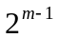 max цифра в m-разрядном числе.
Вес старший разряд
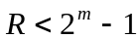
Делимое и делитель рассматриваются как положительные числа в прямом коде, задаются как целые. Для отрицательных чисел используем модули, а в случае отрицательных – вычисляем знак частного, как при умножении.

Во все алгоритмы деления включается алгоритм «пробного деления», который проверяет, вместиться ли частное в разрядную сетку (количество разрядов которой определяется величиной сдвига влево |B| из |A|).

Условие корректности: |A’| - |B| < 0, где |A’| = |A|*2^{-(m-1)}
Только значащие цифры, сдвинутые на m-1 разрядов. Младший разряд делителя вычитают из m разряда делимого. |A’| - сдвинутое. Чем левее сдвигаем, тем больше вероятность получить результат.

Примеры:
(-27)/5 |A|=27 |B|=5=0101 (4 разряда)
Для 27:
1.00011011
0.00011011

Алгоритм деления допускает две модификации:
- деление с неподвижным делимым и сдвигаемым вправо делителем
- деление с фиксацией делителя и сдвигом делимого влево (*)
(*) – Для ЭВМ характерно использование второй модификации

Св. Алгоритм с восстановлением остатка.
Делаются некоторые допущения:
- Делимое и делитель рассматриваются как положительные числа в прямом коде и в формате с фиксированной точкой, задаются как целые. Для отрицательных чисел используем модули, а в случае отрицательных – вычисляем знак частного, как при умножении.
- Делимое по модулю меньше делителя. Частное будет представлять собой правильную дробь.

Знак
Сумматор (SM)
Регистр делителя
Регистр частного
Предполагается, что для выполнения этого алгоритма имеются двоичный сумматор полных n-разрядов чисел и два регистра разрядности n, причем в сумматоре и в одном из регистров предусмотрена возможность двоичных сдвигов их содержимого влево.

Как работает алгоритм:
Перед началом в сумматор помещается делимое.
В регистр – делитель.
Регистр частного сбрасывается в нулевое состояние.
На выявление каждой двоичной цифры частного (со старшего бита) отводится один арифметический цикл.
Цикл:
- содержимое сумматора и содержимое регистра частного сдвигаются на один разряд влево.
- из содержимого сумматора вычитается содержимое регистра делителя путем сложения с дополнительным кодом делителя.
- если значение знакового разряда сумматор становится равным 0, то в младший разряд регистра частного записывается 1, если результат – 1, то в младшем регистре сохраняется 0, но затем производится восстановление остатка в сумматоре путем сложения его содержимого с прямым кодом делителя.

Алгоритм деления без восстановления остатка (2 метод):
Шаги:
- образовать модули делимого и делителя
- в специальном регистре записать значение частичного остатка, равное выбранным старшим разрядам делимого. Это начальное значение частичного остатка
- Провести пробное деление, в случае отрицательного результата выполнить шаг 4, в случае положительного – деление невозможно.
- Удваиваем сдвигом влево значение частичного остатка, в младший освободившийся разряд записываем очередную цифру делимого
- Из частичного остатка вычитаем делитель (либо прибавляем). В обще случае шаг 5: если частичный остаток < 0, прибавляем делитель, если частичный остаток >0, вычитаем делитель.
- Записывается очередная цифра модуля частного: 1, если результат 5-го шага больше нуля и 0, если результат 5-го шага меньше нуля.
- Проверяем, рассмотрены ли все результаты делимого, если да, то переходим к шагу 8, если нет, то к шагу 4.
- В частичном остатке получаем остаток от деления
Формирование знака
a – частичный остаток
b – делитель
2a-b = (преобразуем) = 2(a-b)+b Вычитание – из частичного остатка делитель.
Вычитание можно заменить сложением:
M раз сдвинутый частичный остаток: Раз можно представить в виде суммы, значит можно воспользоваться алгоритмом восстановления остатка.
При делении без восстановления остатка частичные остатки получаются такими же, как и остатки, получающиеся после сдвига восстановленного остатка.
Главный недостаток деления: сложный алгоритм
Существуют единичные алгоритмы ускорения, однако они все не столь эффективны, как алгоритмы ускорения умножения.
Однако, так как частное от деления A на B:
C = A/B можно представить в виде произведения A и обратной к B величины:
С = A*(1/B)
1) Математик Стефанелли предложил построить матричное устройство, реализующее алгоритм нахождения обратной к B величины Q, позволяющее находить разряды числа Q по разрядам числа B.
Если B<1 B = 2⁻¹*b₁ + 2⁻²*b₂ + .. + 2^{-n}*b_{n}
Избыточная форма Q=q₀*2⁰ + q₁*2 + q₂*2² + .. + q_{n}*2^{n}
Понимая, что B*Q=1, Стефанелли предложил совокупность уравнений:
q₀ = 1
q₁ = 1 – b₂
q₂ = 1 – (b₂q₁ + b₃)
q₃ = 1 – (b₂q₂ + b₁q₁ + b_{n})
……
2) Итерационные алгоритмы

A/B = C
y_{i+1} = y_{i}*(2 – y_{i}*B), где y_{i} – разряд Q (величины обратной B)
y₀ не может быть вычислено, но ему можно дать оценку:
0< q₀*< 2/B при i →∞ a y_{i+1} → Q
За q₀* можно взять (1 – B)
Далее следует считать ∆y = y_{i+1} – y_{i}
Как только ∆y станет меньше значения самого младшего разряда (то есть станет равным машинному нулю) результат найден.
Это пример достаточно плохого (медленного) итеративного алгоритма.
Постоянно ищут более сложные итерационные формулы, тем не менее они в настоящее время не применяются.
1.9 Двоично-десятичное кодирование.
Двоичное значение | Десятичное значение
0000 | «0»
0001 | «1»
0010 | «2»
0011 | «3»
0100 | «4»
0101 | «5»
0110 | «6»
0111 | «7»
1000 | «8»
1001 | «9»
1010 | Нет соответствия (запрещенное значение)
1011 | --//--
1100 | --//--
1101 | --//--
1110 | --//--
1111 | --//--
Пример сложения в десятично-двоичном коде без коррекции:

21 : 0010 0001
+ +
33 : 0011 0011
_______________
0101 0100 = 54
(переводим каждую тетраду (4 бита) обратно в десятичный код)

Пример с коррецией:

27 : 0010 0111
+ +
54 : 0101 0100
_______________
0111 1011 = 7 11

В правой тетраде появился запрещенный код (1011), поэтому необходимо произвести операцию коррекции – прибавить 0110 (десятичное 6) и произвести перенос:

0111 1011
+
0110
_______________
1000 0001 = 8 1 , то есть 81, что верно

Эта коррекция носит название «десятичная коррекция»

Wiki: Правила десятичной коррекции
- При сложении двоично-десятичных чисел каждый раз, когда происходит перенос бита в старший полубайт, необходимо к полубайту, от которого произошёл перенос, добавить корректирующее значение 0110.
- При сложении двоично-десятичных чисел каждый раз, когда встречается недопустимая для полубайта комбинация, необходимо к каждой недопустимой комбинации добавить корректирующее значение 0110 с разрешением переноса в старшие полубайты.
- При вычитании двоично-десятичных чисел, для каждого полубайта, получившего заём из старшего полубайта, необходимо провести коррекцию, отняв значение 0110.
Пример операции сложения двоично-десятичных чисел:
Требуется: Найти число A = D + C, где D = 3927, C = 4856
Решение: Представим числа D и C в двоично-десятичной форме: D = 3927 = 0011 1001 0010 0111 C = 4856 = 0100 1000 0101 0110
Суммируем числа D и С по правилам двоичной арифметики:
* **
0011 1001 0010 0111
+ 0100 1000 0101 0110
___________________
= 1000 0001 0111 1101 - Двоичная сумма
+ 0110 0110 - Коррекция
___________________
1000 0111 1000 0011
'*' — тетрада, из которой был перенос в старшую тетраду
'**' — тетрада с запрещённой комбинацией битов
В тетраду помеченную символом * добавляем шестёрку т.к по правилам двоичной арифметики перенос унёс с coбой 16, а по правилам десятичной арифметики должен был унести 10. В тетраду помеченную символом ** добавляем шестёрку и разрешаем распространение переноса, так как комбинация битов 1101 (что соответствует десятичному числу 13) является запрещённой.

Причины использования
- Простота чтения
- Повышенная помехозащищенность

Десятично-двоичные коды с особыми свойствами:

Десятиный | 8-4-2-1 | +3 | 7-4-2-1 | 2-4-2-1 | ABCD | 2 из 5 | Грея | Джексона
0 | 0000 | 0011 | 0000 | 0000 | 0000 | 11000 | 0000 | 00000
1 | 0001 | 0100 | 0001 | 0001 | 0110 | 00011 | 0001 | 00001
2 | 0010 | 0101 | 0010 | 0010 | 0011 | 00101 | 0011 | 00011
3 | 0011 | 0110 | 0011 | 0011 | 0111 | 00110 | 0010 | 00111
4 | 0100 | 0111 | 0100 | 0100 | 1111 | 01001 | 0110 | 01111
5 | 0101 | 1000 | 0101 | 1011 | 0101 | 01010 | 0111 | 11111
6 | 0110 | 1001 | 0110 | 1100 | 1101 | 01100 | 0101 | 11110
7 | 0111 | 1010 | 1000 | 1101 | 1001 | 10001 | 0100 | 11100
8 | 1000 | 1011 | 1001 | 1110 | 1100 | 10010 | 1100 | 11000
9 | 1001 | 1100 | 1010 | 1111 | 1010 | 10100 | 1000 | 10000

Код «+3» - дополнения до 9 в этом коде получаются простой инверсией разрядов
Код «7-4-2-1» имеет минимум единиц
Код «ABCD» имеет максимальную вероятность методического обнаружения однократных ошибок
Логические основы цифровой вычислительной техники
2.1 Физическое представление информации в ЦВМ. Понятие об элементах структуры ЦВМ.

Существует три способа физического представления символов алфавита в ЦВМ:
- потенциальный
- импульсный
- динамический
два состояния 1 и 0, да и нет, нет и да
Для ЦВМ характерна не только дискретность сигналов, но и дискретность моментов времени, в которые они рассматриваются. Интервал между соседними дискретными моментами времени называется такт.

3 типа элементов:
логические
запоминающие
вспомогательные

Теория автоматов.
Назовем устройство, осуществляющее преобразование дискретной информации входной в выходную – АВТОМАТ.

2 случая функционирования автоматов:
1. Информация на выходе А в каждый момент времени определяется лишь комбинацией значений входных переменных. Автоматы без памяти или комбинационные автоматы (схемы).

Y=(X)
X
Y
F
Черный ящик
X = {x₁,x₂,…,x_{n}}
Y = {y₁,y₂,…y_{n}}
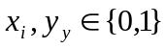
2. Входная информация определяется ещё и предысторией автомата. Автомат с памятью.
В практической вычислительной технике автоматы с памятью рассматриваются как конечные автоматы (т. е. число состояний устройства конечно).

Самое абстрактное описание F:

ВС – вспомогательные элементы.
КС – комбинационная схема.
ДЭ – дополнительные элементы.

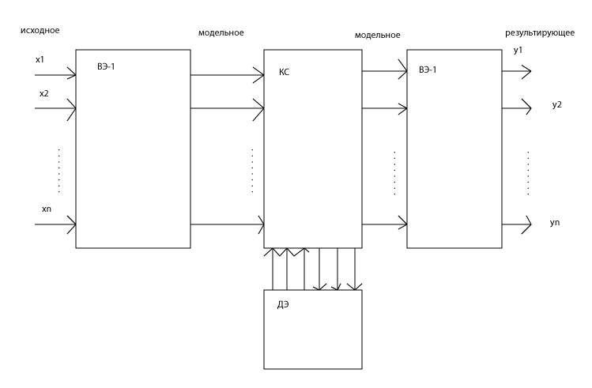
2.2 Переключательные функции: определение и основные понятия.
Будем называть переключательной функцией функцию следующего вида:
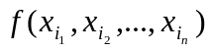 причем:
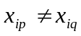 если 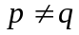 (обозначает зависимость функции от каждой переменной)
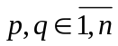 (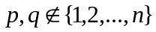)
Все переменные и сама f определены на 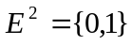.
Синонимы: булева функция, логическая функция, функция алгебры логики.

В отличие от непрерывной функции переключательная функция определена на конечном наборе значений аргументов, сама принимает конечное число значений и в самом простом случае может быть задана таблично.

Общий вид таблицы:

X1 | X2 | … | Xn-1 | Xn | f
0 | 0 | … | 0 | 0 | F(0,0..,0)
0 | 0 | … | 0 | 1 | F(0,0,...,1)
… | … | … | … | … | …
0 | 0 | … | 1 | 0 | F(0,0,…,1,0)

Код Грея.

Такая таблица (таблица истинности) полностью описывает переключательную функцию.
Таблица истинности избыточна, мы можем, например, усечь таблицу, исключив строки с нулевым результатом. Усечение таблицы истинности.

Мы можем добавить столбец для описания функции от тех же аргументов, например 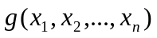
n – столбцов для аргументов
m – столбцов для функций

Количество функций от n аргументов равняется 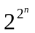
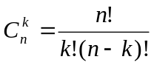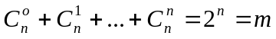
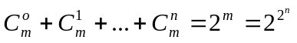
- две переключательные функции могут оказаться равными, если они принимают одни и те же значения при одном и том же наборе аргументов.

1. Переключательная функция называется существенно зависимой от аргумента x_{i}, если 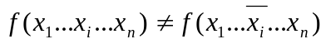
2. Если же от аргумента функция x_{i} существенно не зависит, то аргумент называется фиктивным.
Количество аргументов существенно зависящих от n определяется следующей рекурсивной формулой:

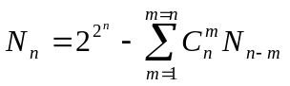
N = 0 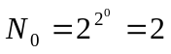
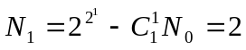
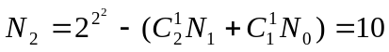

2.3 Элементарные логические функции. Система логических функций.

Элементарные логические функции – функции существенно зависящие от одного или двух аргументов.
1 аргумент:
X | 1 | 0 | x | ⌐x
0 | 1 | 0 | 0 | 1
1 | 1 | 0 | 1 | 0

x1 | x2 | f0 | f1 | f2 | f3 | f4 | f5 | f6 | f7 | f8 | f9 | f10 | f11 | f12 | f13 | f14 | f15
0 | 0 | 0 | 1 | 0 | 1 | 0 | 1 | 0 | 1 | 0 | 1 | 0 | 1 | 0 | 1 | 0 | 1
1 | 0 | 0 | 0 | 1 | 1 | 0 | 0 | 1 | 1 | 0 | 0 | 1 | 1 | 0 | 0 | 1 | 1
0 | 1 | 0 | 0 | 0 | 0 | 1 | 1 | 1 | 1 | 0 | 0 | 0 | 0 | 1 | 1 | 1 | 1
1 | 1 | 0 | 0 | 0 | 0 | 0 | 0 | 0 | 0 | 1 | 1 | 1 | 1 | 1 | 1 | 1 | 1
 |  | Пустое множество | ↓ Стрелка Пирса | Обратные импликации | 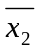 | Обратные импликации | 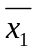 | Исключающее или  | Штрих Шевффера | Конъюнкция | Функция равнозначности ~ |  | Импликация → |  | Импликация ← | Дизъюнкция | 1
f₀ и f₁₅ фиктивно зависит от x₁ и x₂; f₀ = 0 f₁₅ = 1

f₁=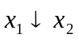  f₂=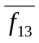  f₃=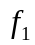  f₄=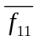  f₅=  f₆=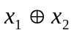  f₇=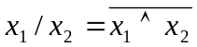 | f₈=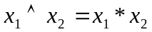  f₉=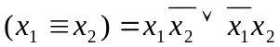  f₁₀=  f₁₁=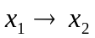  f₁₂=  f₁₃=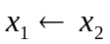  f₁₄=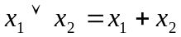

Условимся называть некий набор элементарных переключательных функций, используемых для записи выражений, соответствующих более сложных переключательных функций – базисом.

Полным базисом (системой) переключательной функции называют такую совокупность элементов ПФ, с помощью которой путем подстановки и суперпозиции может быть любая ПФ любого конечного числа аргументов.

Полные базисы: 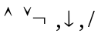
Первый базис избыточен, это неплохо, так как может упрощать синтез выражений.

Тьюринг, Пост.

Замкнутый класс логических функций – функции, обладающие свойствами замкнутого класса, через них можно выразить только функции того же класса.

5 замкнутых классов – особенные.
1. Сохраняющие константу 0.
2. Сохраняющие константу 1.
3. Самодвойственные
4. Монотонные (возрастающие).
5. «Линейные».

Теорема о функциональной полноте базиса. Теорема Поста и Яблонского.
Для того что система элементов ПФ была функционально полной, необходимо и достаточно, чтобы она включала в себя элементарные функции (хотя бы по одной), не принадлежащие к 5 замкнутым классам.
1. 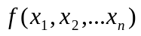
f(0,0,…,0) = 0

2. f(1,1,…1) = 1

3. 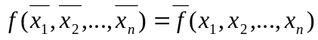

4. Монотонность
x_{i} =1
x_{j} = 0
x_{i}>x_{j}
x_{j} = 0 x_{i} =0 x_{i}=x_{j}
x_{j} = 1 x_{i} =1 x_{i}=x_{j}

Определение монотонности
Функция называется монотонной, если 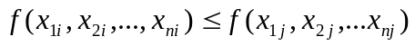
При условиях 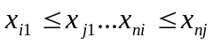
И так на всем наборе из всех 2^{n} аргументов

5. Свойство «линейности»
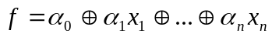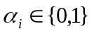
попадают между 0,1, 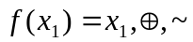
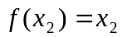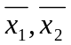

 | 0 | 1 | Самодвойств. | Монотонность | Линейность
 | + | + | - | + | -
 | + | + | - | + | -
~ | - | - | + | - | +
 | + | - | - | - | +
1 | -

Базис Жегалкина: 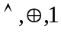
Стрелка Пирса:
 | - | - | - | - | -

Булева: 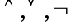
Жегалкина:
Алгебра Гильберта: 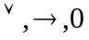
Алгебра Новикова: 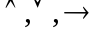

2.4 Основные законы и правила преобразования выражений в булевой алгебре.
как * | как +

Переместительный: 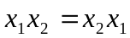 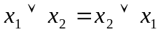
Сочетательный:
Распределительный: 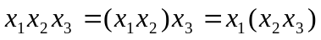
Законы де Моргана:
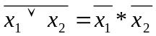
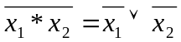

Правило склеивания

Правило поглощения

Операции над одним аргументом:

х*х=х  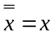  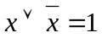  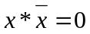 | Простейшие формулы приводят к правилу склеивания.

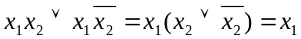

Также:
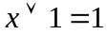 | 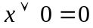 | 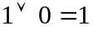
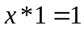 | 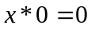 | 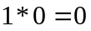

Правило поглощения:
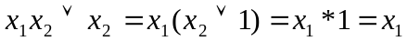

Любые преобразования, минимизация выражений – это эффективное применение правил склеивания и поглощения.
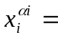 |  при 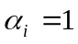  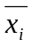при 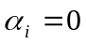
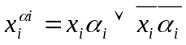

Уравнение 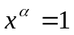 Решение

Теорема разложения:
Любая ПФ в виде n аргументов (конечного) может быть представлена в виде формулы:
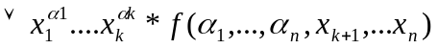 - сумма всем наборам 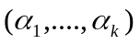

Следствие:
Из этого следует появление СДНФ – сокращенной дизъюнктивной нормальной формы.

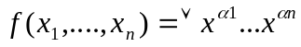 по наборам из f(…)=1
Это СДНФ или запись по условию истинности.

(далее в тетрадке идет пример)

СКНФ – сокращенная конъюнктивная нормальная форма.
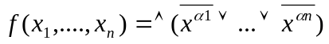
Запись по условию ложности
2.5 Минимизация выражений в булевой алгебре.
Задача минимизации:
- Установить целевую функцию. Формально описать цель поиска минимума.
- Разработка формального алгоритма достижения экстремума целевой функции.

Формальная запись КНФ или ДНФ.
Базис: 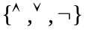
Вхождение: появление аргумента или его инверсии в выражении для функции.
Цель: минимизировать число вхождений.

Геометрическая интерпретация:

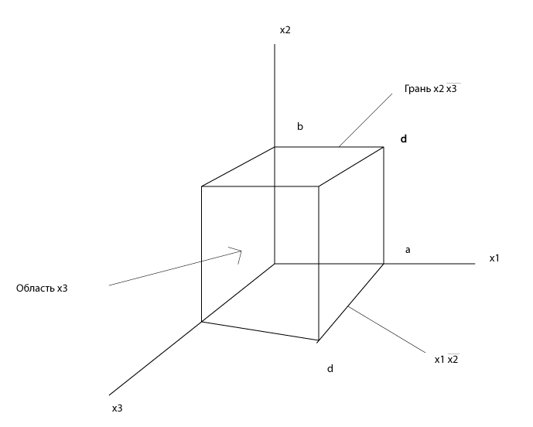
 | a | b | c
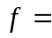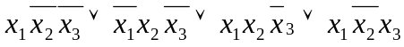

СДНФ

ДНФ = 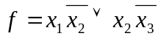

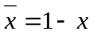
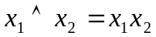
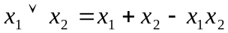 булева – просто алгебра

(Далее идет пример)

7 определений.
1. Простейшей называется конъюнкция, в которую каждая переменная входит только один раз.
2. Количество разных букв (обозначений аргументов), входящих в конъюнкцию, называется рангом этой конъюнкции.
3. Длиной ДНФ называется число различных конъюнкций, попарно в неё входящих.
4. Кратчайшей ДНФ называется ДНФ с наименьшей, среди всех возможных ДНФ для заданной булевой функции, длиной.
5. Минимальной ДНФ называется ДНФ, в которой по сравнению с другими возможными ДНФ (для заданной булевой функции) число букв наименьшее.
Строгое определение: у минимальной ДНФ наименьшая сумма рангов всех конъюнкций.
6. Простейшей импликантой называется конъюнкция, которая сама входит в ДНФ (для данной логической функции), но никакая её часть отдельно в указанное выражение не входит (в виде отдельной конъюнкции).
7. Сокращенной ДНФ (ДСНФ) называется запись логической функции в виде дизъюнкции простейших импликант. (СДНФ – частный случай ДСНФ).

Последовательность минимизации ДНФ:
- Запись СДНФ
- Поиск всех вариантов ДСНФ
- Среди них поиск тупиковых ДНФ
- Назначение минимальной ДНФ из числа тупиковых

Метод Квайна-МакКласки
1 шаг. В исходной формуле нужно произвести все операции неполного склеивания и неполного поглощения. (В результате записывается не только результат склеивания/поглощения, но и исходное выражение.)
Получив сокращенную ДНФ, среди них ищутся тупиковые.
Тупиковой ДНФ называется такая сокращенная ДНФ, из которой нельзя исключить ни одну из конъюнкций, не изменив значение исходной булевой функции.

Среди множества тупиковых одна или несколько являются минимальными ДНФ.
МакКласки предложил осуществлять поиск склеивающихся аргументов среди конъюнкций, отличающихся друг от друга одним аргументом.

Метод карт Карно (метод Вейча)

(идет пример)

Как выглядит карта Карно для четырех переменных переменных:

 |  |  |  |  | 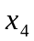
 |  |  |  |  | 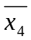
 | 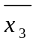 | 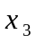

Метод 4х Z для 6 переменных.
Карты Карно для n>6 практически не используются.
3 | 7 | 6 | 2
11 | 15 | 14 | 10
9 | 13 | 12 | 8
1 | 5 | 4 | 0

? все нечетные по вертикали
Для первого нижнего квадрата: (в другие симметрично от центра)

1. 4*4
2. 2*4
3. 4*2
4. 4*4

 |  |  |  |  |  |  |  |  |  | 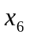
 |  |  |  |  |  |  |  |  |  | 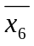
 |  | 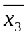
 | 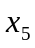 |  |  |  | 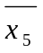

2.6 Дополнительные сведения из теории переключательных функций.
- не полностью определенные переключательные функции
- скобочные формы
- переход к универсальным базисам

- Не полностью определенные ПФ
Не полностью определенной называется ПФ из n аргументов, значения которых определены не на всех 2^{n} аргументах
Т.е наборы, на которых он не определена, называются запрещенными. Соответственно набору запрещено соответствие или ему запрещено появление.
Запрещенный набор обладает теми свойствами, что не может появиться на входе устройства реализующего данную ПФ.
Запрещенные наборы могут быть использованы при синтезе устройства, реализующего ПФ

Пример:
TODO: пример из тетрадки целиком
x4 | x3 | x2 | x1 | f
0 | 0 | 0 | 0 | 0
0 | 0 | 0 | 1 | 0
0 | 0 | 1 | 0 | 0
0 | 0 | 1 | 1 | 1
0 | 1 | 0 | 0 | -
0 | 1 | 0 | 1 | -
0 | 1 | 1 | 0 | 1
0 | 1 | 1 | 1 | 0
1 | 0 | 0 | 0 | 1
1 | 0 | 0 | 1 | 0
1 | 0 | 1 | 0 | 1
1 | 0 | 1 | 1 | 1
1 | 1 | 0 | 0 | -
1 | 1 | 0 | 1 | 0
1 | 1 | 1 | 0 | 1
1 | 1 | 1 | 1 | 0

- Минимизация конъюнктивных нормальных форм
Цель: построение минимальной КНФ.
2 способа:
1. Реализовать минимизацию ДНФ, а потом каким-либо способом (через формулы де Моргана) перейти к КНФ.
2. Непосредственная минимизация КНФ (по способу зеркально аналогичному минимизации ДНФ).

На картах Карно:
- Контуры, охватывающие 0.
- В записи дизъюнкций инвертируют аргументы

- Скобочные формы.

Общего метода минимизации скобочных форм нет.
(Бинарные программы (алгоритмы), два типа: условный переход и присвоение).

- Запись и минимизация в неканонических базисах.
В не избыточных базисах невозможна минимизация.
Переход к неканоническому базисы: стрелка пирса, штрих Шеффера.
Есть способ через минимальную КНФ и минимальную ДНФ.
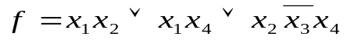
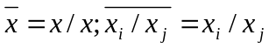
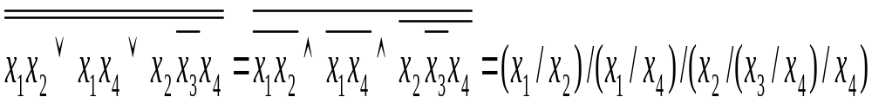

Полином Жегалкина
X3 | X2 | X1 | g | F
0 | 0 | 0 | 1 | 0
0 | 0 | 1 | 0 | 1
0 | 1 | 0 | 0 | 1
0 | 1 | 1 | 1 | 0
1 | 0 | 0 | 0 | 1
1 | 0 | 1 | 1 | 1
1 | 1 | 0 | 1 | 0
1 | 1 | 1 | 0 | 1

Порождающая матрица:
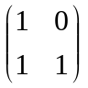
Каждый элемент в случае 1 заменить порождающей матрицей, а случае 0:
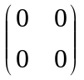

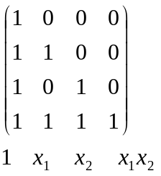

1 | 0 | 0 | 0 | 0 | 0 | 0 | 0
1 | 1 | 0 | 0 | 0 | 0 | 0 | 0
1 | 0 | 1 | 0 | 0 | 0 | 0 | 0
1 | 1 | 1 | 1 | 0 | 0 | 0 | 0
1 | 0 | 0 | 0 | 1 | 0 | 0 | 0
1 | 1 | 0 | 0 | 1 | 1 | 0 | 0
1 | 0 | 1 | 0 | 1 | 0 | 1 | 0
1 | 1 | 1 | 1 | 1 | 1 | 1 | 1
1 | x1 | x2 | x1x2 | x3 | x1x3 | x2x3 | x1x2x3

2.7 Технические аналоги элементарных переключательных функций.
Определение. Под техническими аналогам элементарной переключательной функции будет понимать некоторое электронное устройство, выполняющее соответствующее этой функции преобразование информации (обработка электрических или иных сигналов).
Условимся называть такие устройства функциональными логическими элементами.
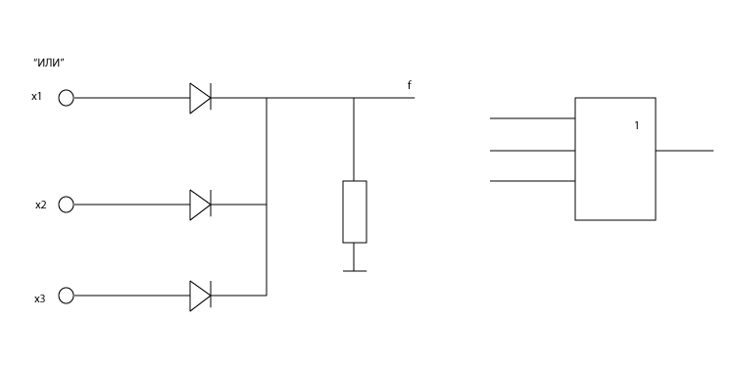
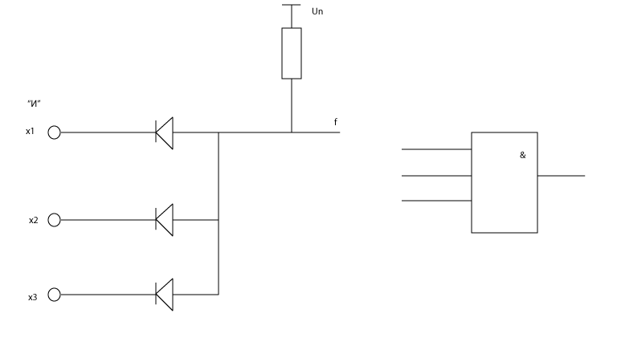

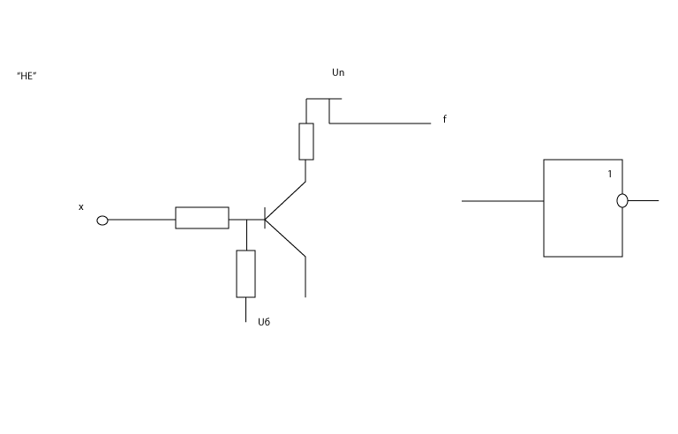

Дополнительные характеристики.
- Полярность и значение питающего напряжения.
- Электрические уровни 0 и 1.
- Коэффициент объединения по входу.
- Коэффициент разветвления по входу (нагрузочная способность элемента).
- Помехоустойчивость.
- Рассеиваемая мощность.
- Быстродействие

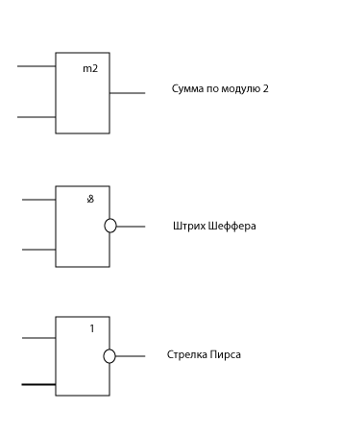
2.8 Алгоритм синтеза комбинационной схемы.
Этапы:
- Запись ПФ (или системы) в формализованном виде, допускающем последующие этапы синтеза.
Простейший вариант: таблица истинности (плюс: наглядность, недостаток: громоздкость).
- Запись ПФ в виде формул через элементарные переключательные функции.
- Минимизация форму (если таковая возможна и необходима).
- Перевод в используемый применяемый базис, соответствующих применяемых логических элементов.
- Получение окончательной схемы, учитывающей не только вид логических выражений, но и конкретные типы и характеристики выбранных логических элементов.

Конкретный пример:
x3 | x2 | x1 | f1 | f2
0 | 0 | 0 | 0 | 0
0 | 0 | 1 | 1 | 0
0 | 1 | 0 | 1 | 0
0 | 1 | 1 | 0 | 1
1 | 0 | 0 | 1 | 0
1 | 0 | 1 | 0 | 1
1 | 1 | 0 | 0 | 1
1 | 1 | 1 | 1 | 1

x1 | x2 | f1(сумма) | f2(перенос)
0 | 0 | 0 | 0
1 | 0 | 1 | 0
0 | 1 | 1 | 0
1 | 1 | 0 | 1

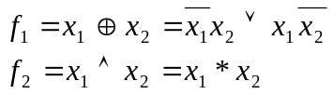

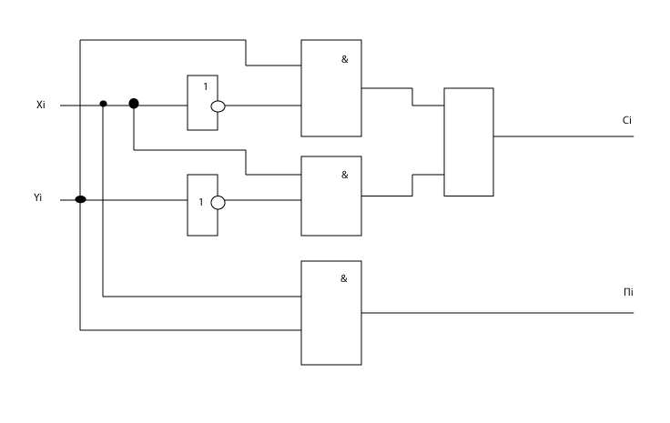

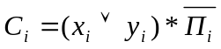

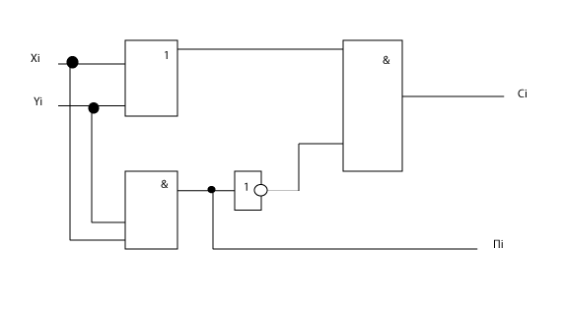
Полуссуматор

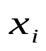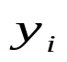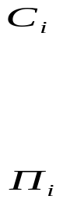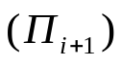
ПС

Полный сумматор должен быть трехвходовым

x, y и перенос.
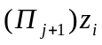 | yi | xi | Ci | Пi
0 | 0 | 0 | 0 | 0
0 | 0 | 1 | 1 | 0
0 | 1 | 0 | 1 | 0
0 | 1 | 1 | 0 | 1
1 | 0 | 0 | 1 | 0
1 | 0 | 1 | 0 | 1
1 | 1 | 0 | 0 | 1
1 | 1 | 1 | 1 | 1

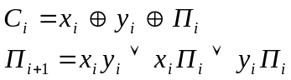

Схема сумматора:

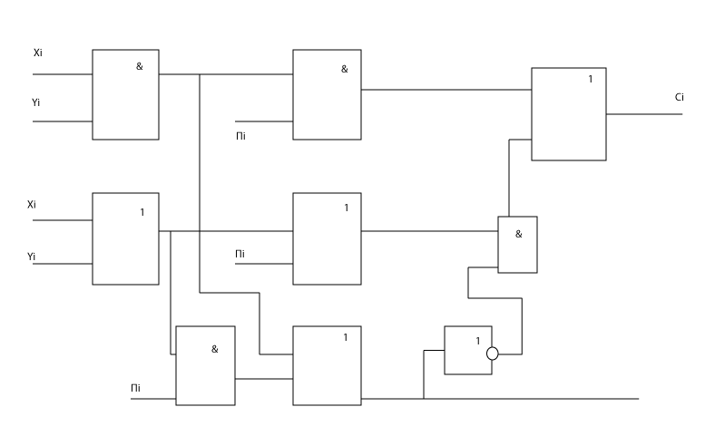
Также через формулы полусумматора

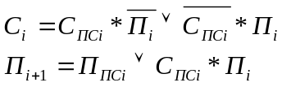 можно выразить через схему полусумматора.

Среднее распространение волны переноса ~log₂n, n – разрядность сумматора.

Возможность построить комбинационную схему, не используя переносы.
A+B=S
(Это три регистра)
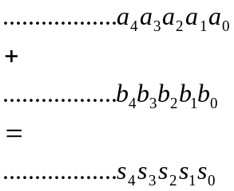

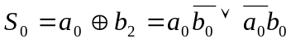
P₀ – перенос из нулевого разряда
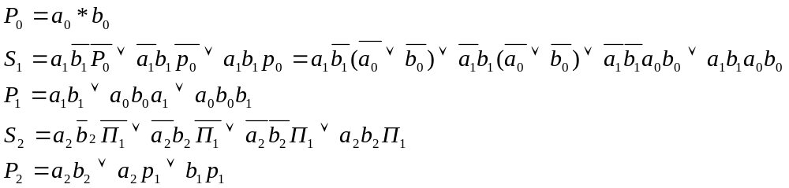
Так можно построить «комбинационный параллельный сумматор» и «сумматор с параллельным переносом».
2 промежуточных варианта:
- групповой перенос
Все количество n-разрядов разбивается на группы, внутри – параллельный перенос, между группами – последовательный.
(далее про модель нейрона) TODO:?
- сквозной перенос
Можно ли вычислить, что переноса из i-того разряда не будет.
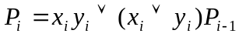 если = 1, то перенос есть
q_{i} – отсутствие переноса в i-том разряде.
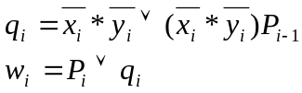 если =1, то переноса нет
Т.е можно получить функции переноса и отсутствия переноса.
Wi – сигнал, что формирование переноса в i-том разряде закончено.
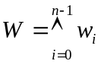
При сквозном переносе формируются независимо (параллельно с суммированием) в разрядах также Pi и Qi.

Требуются три регистра:
- Суммы
- Признаки переноса
- Признаки отсутствия переноса.
И учет функции на последнем этапе формирования суммы.

(Возвращаемся к пороговым элементам), рассматриваем сложное арифметическое действие
X2 | X1 | f | F3 | F2 | f1
0 | 0 | 3 | 0 | 1 | 1
0 | 1 | 4 | 1 | 0 | 0
1 | 0 | 5 | 1 | 0 | 1
1 | 1 | 6 | 1 | 1 | 0
X – совокупность аргументов (вектор). А – совокупность параметров (вектор). I-тый разряд этого представления. 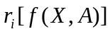
F – логическая функция

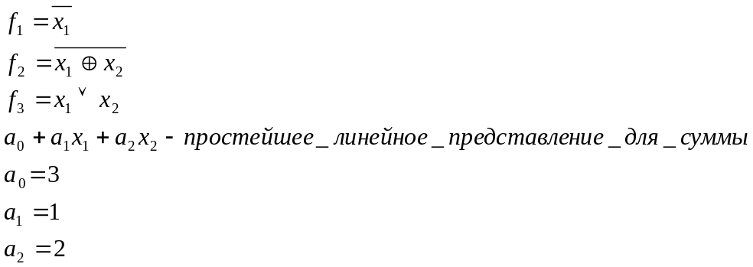
Есть другие варианты.
Это представление – арифметический функционал. Можно реализовать совершенно разные арифметические функции.
Функция Родемахера (Меандр): 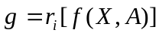

Основы структурной теории конечных автоматов.
3.1 Основные понятия и определения.
Конечный автомат КА – дискретный преобразователь информации, способный под воздействием сигналов менять состояние и формировать выходные сигналы.

Определение. КА будем называть шестикомпонентный вектор 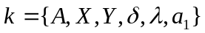 у которого:
- 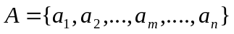- множество состояний
- 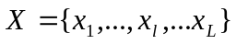 - множество входных сигналов (всегда конечно) (причина перехода автомата из одного состояния в другое)
- 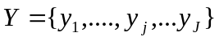 - множество выходных сигналов
- 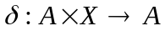 функция перехода, реализующая произведение множеств. (Функции переходов, преобразующих отражение 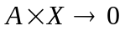). Пара функций в соответствии входной сигнал и новое состояние.
a_{m} – состояние; x_{l} – вход; a_{s} – новое состояние;
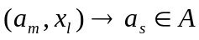

- - функция выходов
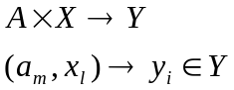

- a₁ – описание начального состояния автомата

Предполагается, что КА функционирует в дискретном времени.
Конечный автомат с памятью.
Это абстрактное определение конечного автомата.

Рассматриваем синхронные конечные автоматы.
Пусть происходит мгновенный переход из одного состояния в другое.
Пусть мы рассматриваем только синхронные конечные автоматы. Моменты будет рассматривать как такты.
xl(t) – значение входного сигнала x_{l} в дискретный момент времени t
xl(t-1) – предыдущий момент времени
xl(t+1) – следующий момент времени

Существуют теории асинхронных и синхронных конечных автоматов.
Существуют абстрактная и структурная теории конечных автоматов, два независимых направления.

Структурная теория: как построить реальный автомат из реальных устройств на основе конкретных структурных элементов и входных/выходных сигналов. Элементы: элементарные автоматы и комбинационные схемы.

Две модели:
Автомат Мили | Автомат Мура
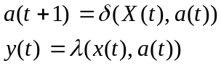 | 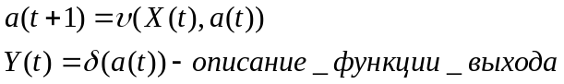

Автомат Мура зависит от предыдущего состояния (?)
Автомат Мура, как частный случай автомата Мили.
(TODO есть еще пара строчек в конспекте без пояснений)
3.2 Способы задания КА.
Два способа задания:
- табличный способ (удобен с точки зрения структурно синтеза)
- графический способ (удобен для абстрактного, с точки зрения структурного не самостоятелен)
В форме таблицы задаются функции δ и λ, т.е. выходы и переходы.

Таблица заданий функций перехода
На входе набор x, переход из a0 в a1 - состояние
 | a0 | a1 | a2 | a3
x1 | a1 | a1 | a0 | a2
x2 | a2 | a3 | a3 | a2
x3 | a3 | a0 | a1 | a0

Таблица значений.
Описывает функцию λ

 | a0 | a1 | a2 | a3
x1 | y0 | y1 | y3 | y1
x2
x3

Графическая форма (граф)

(есть в тетрадке) TODO нужно ли?

3.3 Элементарные автоматы.
Минимальное количество информации: 1 бит (Эталон единицы измерения). Св. Это выводится на страницах 5-6, с использованием энтропии по Шеннону и упоминанием того, что минимальное возможное множество, из которого может быть осуществлен выбор элементов состоит из двух символов. Энтропия такого множества равна 1. Примеры объектов с двумя дискретными состояниями: ключ, транзистор, ячейка памяти.

Простой автомат имеет два состояния. Сложный конечный автомат имеет множество состояний.
Триггеры – элементарные автоматы (простейшее состояние), в литературе существует более строгое определение.

Определение. Элементарный будем называть автомат Мура, имеющий два различных состояния, а также один или два входа, при подаче сигнала на которые, автомат способен переходить из одного состояния в другое.

Триггер – электронная схема, принимающая два устойчивых состояния.

Конечные автоматы: с полной системой переходов, с неполной.
Существуют двухвходовые автоматы d и t типа.

Функция возбуждения – переводящая из одного состояния в другое.

В таблице можно описать полную систему перехода. Если 1 в 0 не переходит (например), то это неполный конечный автомат.
Здесь 4 перехода:
Q(t) | 0 | 0 | 1 | 1
Q(t+1) | 0 | 1 | 0 | 1
Полная система перехода – автоматически получается полная система выхода.

Функциональная полнота конечного автомата (для синтеза).
- Иметь достаточное количество элементарных автоматов для запоминания всех состояний синтезируемого конечного автомата.
Ближайшее большее целое: 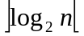
- Описать и научиться формировать нужные сигналы возбуждения на входах элементарных автоматов.
- По принятому обозначению состояний элементарных автоматов формировать нужные выходные сигналы.

2 и 3 задачу решают комбинационные схемы, 1 – решает найденный набор КА.

Блок возбуждения элементарных автоматов
Блок формирования выходных сигналов
x(t)
y(t)
БВЭА
БЭА
БФВСС
Получение инф. о состояния КА
Учесть в процессе формирования выходных функций входные сигналы
Формирование функций возбуждения не только от входных сигналов, но я зная информацию.
Это обобщенная схема конечного автомата.

Для обеспечения функциональной полноты элементарного автомата нужно, чтобы он обладал полной системой переходов и выходов.

Система функционально полных элементарных КА позволит подобрать сколь угодно сложный КА.
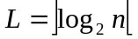

Смотрим типы элементарных автоматов.

Вход | Состояние | d-триггер | t-триггер
q(t) | Q(t) | Q1(t+1) | Q2(t+1) | Q3(t+1) | Q4(t+1)
0 | 0 | 0 | 0 | 1 | 1
0 | 1 | 0 | 1 | 0 | 1
1 | 0 | 1 | 1 | 0 | 0
1 | 1 | 1 | 0 | 1 | 0

Формулы:
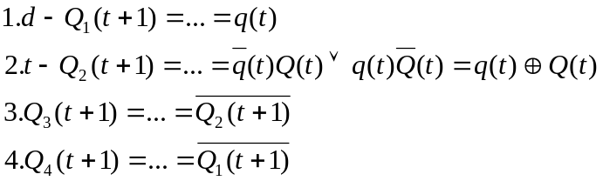
1 и 2 – самостоятельные, 3 и 4 – несамостоятельные.

Q₁, автомат d-типа.

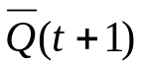
D
Q(t+1)
q(t)

Дискретностью входного сигнала задают синхронизацию конечного автомата.

Q₂ автомат t-типа

T
Q(t+1)
q(t)

(триггер со счетным входом)

Двухвходовые элементарные автоматы.

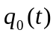 | 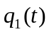 | Q(t) | Q(t+1) | RS | JK
0 | 0 | 0 | 0 | 0 | 0
0 | 0 | 1 | 1 | 1 | 1
0 | 1 | 0 | 1 | 1 | 1
0 | 1 | 1 | 1 | 1 | 1
1 | 0 | 0 | 0 | 0 | 0
1 | 0 | 1 | 0 | 0 | 0
1 | 1 | 0 | - | 1 | 1
1 | 1 | 1 | - | 1 | 0

RS-триггер
Минимальная ДНФ: 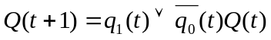
Формула возбуждения элементарного автомата, формально описанная для RS триггера.

JK-триггер
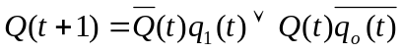
Триггер с дублированной системой перехода.

Еще один элемент – автомат трехвходовой. Автомат RST-типа.
T
Q(t+1)
q_{t}(t)

S
T
R
q₁(t)
q₀(t)
Формула:

3.4 Методика структурного синтеза КА.
БЭА. Блок элементарных автоматов.
- Сколько ЭА?
- Каких?

- «Метод матриц переходов»
- Опыт разработки
- Простой перебор (выбор одного из четырех типов)
- Наобум

Пусть мы определили количество и выбрали тип
БФВС выходы – описание выходов; входы - входы всей схемы и выходы всех элементарных автоматов.
БВЭА входы – сами входы и состояния элементарных автоматов, выходы – q(t)

Фундаментальная таблица для структурного синтеза (*)

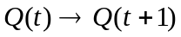 | D | T | RS |  | JK
 | 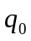 | 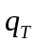 | 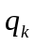 | 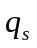 | 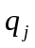
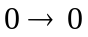 | 0 | 0 | - | 0 | 0 | -
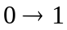 | 1 | 1 | 0 | 1 | 1 | -
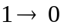 | 0 | 1 | 1 | 0 | - | 1
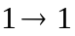 | 1 | 0 | 0 | - | - | 0

Последовательность структурного синтеза по шагам.
- Неформальное описание синтезируемого КА.
- Получение формального описания КА (графы, либо таблицы).
- Определение необходимого количества элементарных автоматов и двоичное кодирование состояний.
- По формальному описанию КА, по двоичному кодированию, запись таблиц возбуждения
- С помощью таблиц, подобный (*).
- По таблицам возбуждений запись и минимизация логических функций возбуждения.
- Уточнение или изменение типа элементарного автомата. Если требуется, возвращаемся к пункту 3.
- Составление таблицы выходов, запись логических функций, минимизация.
- Выбор базиса логических элементов (булева, стрелка Пирса, Жегалкина)
- Составление конкретной логической схемы, какая-либо проверка работоспособности.

  - Пример структурного синтеза конечного автомата.
(с дополнениями из Wiki и проч.)
Код Джонсона – двоичная система нумерования, в которой два соседних разряда отличаются только в одном двоичном разряде. Код с избытком, помехозащищенный, циклический (последняя комбинация отличается от первой только одним разрядом).
Формирование кода осуществляется со стороны правых в сторону левых разрядов до той поры, пока во всех разрядах не будут стоять единицы. После этого в том же порядке заполняются нули, пока только в старшем разряде не останется 1.

- Нужно построить устройство, которое умеет получать на выходе коды в коде Джонсона.
- Получение формального описания, : подсчет состояний.
- по формуле 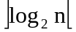 считаем количество необходимых автоматов.
- Нужно написать таблицу переходов и выходов.
- Выбор типа элементарного автомата
- Строится таблица возбуждений
- Составляется таблица истинности для каждой функции выхода с использованием входных функций. По таблице составляется карта Карно, которая минимизируется и пишется конечная логическая функция.

Если в пункте 3 появляется z, которое определяется блоком формирования выходных сигналов, для неё нужно написать формулу и также обозначить на схеме.

